**Centro de Investigaciones en Óptica, A.C**

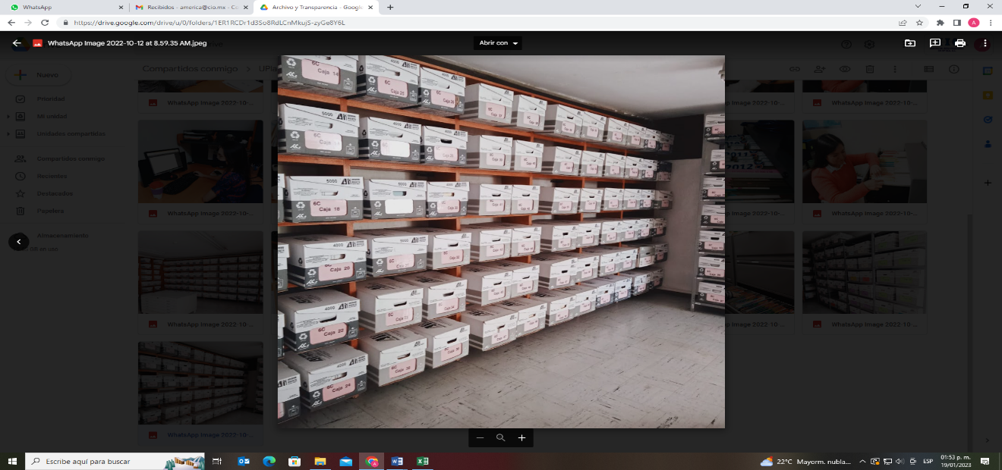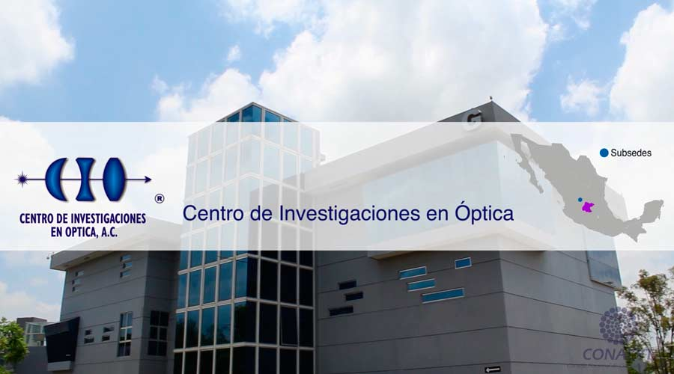

**Plan Anual de Desarrollo Archivístico**

**PADA 2024**

[](http://www.cio.mx/index.php)





**CONTENIDO**

|  |  |
| --- | --- |
| 1. ELEMENTOS DEL PLAN | Pág. 2 |
| 1. Marco de Referencia | Pág. 2 |
| 1. Justificación | Pág. 3 |
| 1. Objetivos | Pág. 4 |
| 1. Planeación | Pág. 5 |
| Objetivo 1 | Pág. 5 |
| Objetivo 2 | Pág. 8 |
| Objetivo 3 | Pág. 9 |
| Objetivo 4 | Pág. 12 |
| Objetivo 5 | Pág. 13 |
| Objetivo 6 | Pág. 19 |
| 1. Cronograma General | Pág. 22 |
| 1. ADMINISTRACIÓN DEL PLAN | Pág. 25 |
| 1. NORMATIVIDAD | Pág. 26 |
| 1. ANEXO I. Programa de Capacitación | Pág. 27 |
|  |  |

1. **ELEMENTOS DEL PLAN**

**I.- MARCO DE REFERENCIA**.

El Centro de Investigaciones en Óptica, A.C., es una Entidad Paraestatal de la Administración Pública Federal, cuenta con el carácter de Centro Público de Investigación, formando parte del Sistema de Centros Públicos de Investigación del Consejo Nacional de Ciencia y Tecnología (CONACYT).

Tiene como objeto, realizar actividades de investigación básica y aplicada en el área de la óptica y disciplinas afines orientadas hacia la solución de problemas nacionales, regionales y locales de nuestro país; formular, ejecutar e impartir programas para estudios, de licenciatura, especialidad, maestría, doctorado y estancia posdoctorales, así como cursos de actualización y especialización, orientar la investigación científica y el desarrollo e innovación tecnológica a la modernización del sector productivo y promover y gestionar ante las organizaciones públicas, sociales y privadas, la transferencia del conocimiento.

Es así como el CIO siendo una Entidad Paraestatal de la Administración Pública Federal, se sujeta a la regulación jurídica aplicable en materia de Acceso a la Información y La Ley Federal y General de Transparencia y Acceso a la Información Pública (LFTAIP y LGTAIP), las cuales descansan en el principio de acceso a la información contenida en los expedientes y documentos, que registran el ejercicio de las atribuciones de las dependencias y entidades de la APF, por lo que los archivos constituyen el medio que permitirá el acceso a la información pública y auspiciará la rendición de cuentas.

En este contexto en el CIO se reconoce la importancia de la actividad archivística como parte de las estrategias para el desarrollo de la misma, propiciando el poder de la información disponible y expedita para la toma de decisiones, a través del adecuado control, clasificación y organización de los archivos, coadyuvando a la transparencia y rendición de cuentas.

Por lo anterior el CIO ha emprendido acciones concretas de control y organización de los archivos de la Entidad adaptando una estructura funcional (Sistema Institucional de Archivos) para la realización de dichas actividades, tales como la designación de funciones específicas para una Coordinación de archivos, para una Unidad de Correspondencia, para los Responsables de Archivos de Trámite, Archivo de Concentración y Archivo de Histórico, dichos responsables se han comprometido con esta cultura de la organización de la información y se destinaron espacios propios para esta actividad, generando como resultado al día de hoy un gran avance en el inventario de los expedientes Físicos y electrónicos de los Archivos de Tramité, Aunado a contar con instrumentos de control y consulta archivística actualizados y aprobados.

Sin embargo, las formas de organización, control y maneras de soporte de la información están en constante cambio, desarrollo y son por ende susceptibles de mejora. Por lo que, en materia archivística, necesitamos establecer una perspectiva a futuro acorde a estos cambios. Este proceso de mejora deberá apoyarse de un plan de trabajo, que contemple objetivos, estrategias y acciones concretas con indicadores de desempeño.

Partiendo de esta premisa el diagnóstico en materia Archivística del Centro arroja que se pueden implementar mejoras en:

1. Conocimiento general y actualización en materia archivística en todos los niveles.
2. Difusión y Sensibilización de la Cultura Archivística, Transparencia y Protección de Datos.
3. Instrumentos de Control y Consulta Archivística
4. Sistema Automatizado de Administración de Archivos
5. Organización, Control y seguridad de documentos electrónicos.
6. Servicios Archivísticos
7. Procedimientos y Programas Archivísticos
8. Vinculación y Coordinación Sistémica SNT/SNA (Cumplimiento de las Obligaciones de Transparencia)

Estas mejoras deberán alinearse a la normatividad aplicable y lineamientos que los organismos competentes en su defecto emitan.

**II.- JUSTIFICACIÓN.**

Por consenso general la época actual es llamada la era de la información, por la necesidad vital de cualquier individuo o entidad de información para poder desarrollar una determinada actividad y también por la facilidad de difusión y de acceso: prensa, correo electrónico, internet, etc.

Toda organización, sea cual sea su tamaño, su finalidad o su actividad, tiene necesidad de una serie de recursos para existir, funcionar adecuadamente y desarrollarse. En este sentido se puede afirmar que la información constituye un producto o un elemento tan vital para esta organización como los recursos humanos, materiales y financieros, sin los cuales no podría funcionar. Naturalmente, como todo recurso, la información debe ser gestionada eficazmente.

Con relación a lo anterior la archivística forma parte crucial en el desarrollo de la mayoría de las funciones en una organización, por lo que no debe considerarse como una actividad extra a nuestras obligaciones sino como un elemento fundamental en el éxito de sus objetivos.

Como resultado de estos señalamientos, el desarrollo e implementación de un Plan de Desarrollo Archivístico en el Centro traerá como resultado mejoras significativas en la organización, control, conservación, disponibilidad de la información, coadyuvando con la rendición de cuentas, la transparencia y un sistema de información eficiente para la mejor toma de decisiones. Además, promoverá la cultura del orden en el quehacer diario de los colaboradores, adoptando un sistema objetivo de organización y control de la información.

El éxito en la implementación de las acciones concretas será medible mediante indicadores de desempeño que nos dará la pauta para encaminarnos a ser un Centro modelo a seguir en el quehacer archivístico reflejando ser una Entidad de compromiso, actitud y mejora continua.

**III.- OBJETIVOS.**

1.- Proporcionar a los servidores públicos responsables de la actividad archivística en la Institución, los medios y recursos para el conocimiento y actualización de los procesos y procedimientos en materia, en pro del eficiente y eficaz desarrollo de sus funciones.

2.- Difundir, Sensibilizar y Comprometer al personal responsable de la administración de archivos en la Entidad, así como a los medios y altos mandos en la importancia y valor agregado que genera el comprometido quehacer archivístico, la Transparencia y la Protección de Datos en sus actividades laborales y personales.

3.- Contar con instrumentos de control y consulta archivística adecuados, que integren las necesidades de organización de la información generada en la Entidad, aunado a que los responsables de la actividad archivística tengan el pleno conocimiento de estos instrumentos para su manejo y consulta, además de apegarse y mejorar la Gestión de los Procesos de Archivo.

4.- Conseguir el involucramiento y apoyo del área de Teleinformática y Sistemas para la automatización de procedimientos, seguridad y conservación de la información, digitalización y requerimientos clave de los procesos archivísticos que nos permitan el control adecuado de la información y cumplimiento de requerimientos normativos.

5.- Contar con Servicios, Programas y Procedimientos Archivísticos bien identificados por los responsables de archivo del Centro, que se muestren claros, accesibles y objetivos para el desarrollo de las actividades archivísticas.

6.- Cumplir con la atención en tiempo y forma de las obligaciones de transparencia a la cuáles está sujeta por normatividad la institución, propiciando la rendición de cuentas y la información clara y accesible a la ciudadanía.

**IV PLANEACIÓN.**

**OBJETIVO 1.** Proporcionar a los servidores públicos responsables de la actividad archivística en la Institución los medios y recursos para el conocimiento y actualización de los procesos y procedimientos en materia, en pro del eficiente y eficaz desarrollo de sus funciones.

**ESTRATÉGIA**

* 1. ****“Programa de Capacitación”. Establecer un programa de capacitación continua y actualización conforme a las disposiciones en materia para los responsables de la actividad archivística en el Centro, mandos medios y superiores en los temas de: Valoración Documental, Normatividad, Organización y Clasificación de la Información, Protección de Datos Personales, Gobierno Abierto, Obligaciones de Transparencia, Uso y Aplicación de Herramientas de Control Archivístico, Documentos Electrónicos, Digitalización y cierre de expedientes. Apoyados por el calendario de capacitación de los cursos en línea mediante el CEVINAI, presenciales y con una nueva normalidad presenciales en línea impartidos por el Instituto Nacional de Transparencia, Acceso a la Información y Protección de Datos Personales (INAI), por los convocados por el Archivo General de la Nación y la Secretaria de la Función Pública. Con el fin de la profesionalización de su gestión en el tema de archivos y documentación de sus funciones.

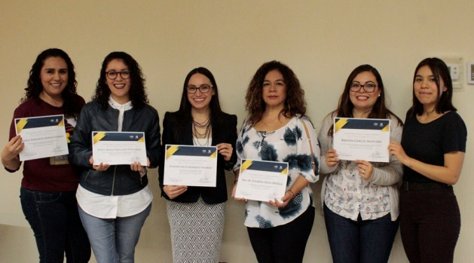**ACCIONES**

* + 1. Envío del nombramiento o ratificación por parte del Titular de la Unidad de Transparencia, del Enlace de Capacitación ante el INAI, con la finalidad de atender los requerimientos del instituto en temas de capacitación, obligaciones de transparencia y atención a los acuerdos de establecidos en las reuniones de planeación, seguimiento y balance de resultados de la RED.
    2. A través de la RED POR UNA CULTURA DE TRANSPARENCIA EN LA ADMINISTRACIÓN PÚBLICA FEDERAL (RENATA), el Enlace de Capacitación ante el Instituto Nacional de Transparencia, Acceso a la Información y Protección de Datos (INAI), integrará, la detección de necesidades de capacitación del ejercicio, así como el mismo **Programa de Capacitación** en las modalidades de: en línea, presencial, presencial en línea y por recursos propios, con los cuáles se comprometerá a trabajar durante el ejercicio 2024, este programa se enviará en tiempo y forma de acuerdo a las indicaciones del instituto e incluirá al personal que deberá atender a los mismos.
    3. Contactar a los responsables de capacitación del Archivo General de la Nación y de la Secretaría de la Función Pública para solicitarles información de los Programas de capacitación presenciales que impartan en el año 2024, las fechas en las que se llevarán a cabo, el lugar donde se realizarán y duración de los mismos. Así como vigilar en la página de Internet de cada una de las dependencias alguna novedad en capacitación que pudiéramos considerar importante relacionada con la materia.
    4. Reconocimiento a la Institución 100% capacitada. Como parte de los criterios a evaluar en el Indicador de Capacitación y Fortalecimiento de la Cultura de Transparencia (ICCT), se buscará refrendar el mismo para el año 2024, evaluando lo trabajado en el ejercicio inmediato anterior, atendiendo a los protocolos establecidos por el instituto para obtenerlo.
    5. Reconocimiento Comité de Transparencia 100% capacitado. Como parte de los criterios a evaluar en el Indicador de Capacitación y Fortalecimiento de la Cultura de Transparencia (ICCT), se buscará refrendar el mismo para el año 2024, evaluando lo trabajado en el ejercicio inmediato anterior, atendiendo a los protocolos establecidos por el instituto para obtenerlo.
    6. Coordinar con el Departamento de Recursos Humanos el involucramiento del mismo en nuestra acciones y necesidades de capacitación, proporcionando la misma o convocando, evaluando, certificando y procurando la asistencia y participación del personal.

**ESTRATÉGIA**

* 1. Presentar por parte del Coordinador de Archivos y Responsable de Archivo de Concentración a los encargados de las Unidades de Trámite las actualizaciones normativas en materia archivística, así como, revisar y discutir las mejores prácticas para sustentar cada requerimiento, estableciendo compromisos y metas de trabajo para 2024.

**ACCIONES**

* + 1. Programar 2 reuniones de trabajo al año y convocarlas por correo electrónico, preparar material para las presentaciones y resolver inquietudes de la información transmitida.
    2. Difundir las minutas de trabajo y los compromisos establecidos en estas por correo electrónico y en la sección de Gestión Archivística.
    3. Establecer una serie de políticas de trabajo internas para la homologación y mejor organización de la información, sobre todo en series, procesos o funciones específicas y difundirlas para su conocimiento y aplicación. (Oficios, comprobación administrativa inmediata, auditorias, proyectos, correo electrónico, cálculo de metros lineales, conteo de hojas, etc).

**ALCANCE**

El Programa de Capacitación y la transferencia de conocimiento logrará el entendimiento y profesionalización del personal de la Entidaden materia de archivos, Además de su involucramiento y desarrollo eficiente de sus responsabilidades.

**RECURSOS HUMANOS y TIEMPOS DE IMPLEMENTACIÓN**



**INDICADORES DE DESEMPEÑO**

* Porcentaje de cumplimiento del Programa de Capacitación comprometido con el INAI.

|  |  |
| --- | --- |
| Capacitación efectiva | Total de Constancias de acreditación |
| Total de cursos programados |

* Porcentaje de cumplimiento de los acuerdos comprometidos en la RED.

|  |  |
| --- | --- |
| Cumplimiento de Acuerdos de la RED | No. de Acuerdos atendidos en tiempo y forma |
| Total de Acuerdos reuniones de la RED |

* Minutas de Trabajo y envío de documentación en tiempo y forma para solicitud de Refrendo de Reconocimiento de Institución y Comité 100% capacitados.
* 100% del Índice de Acciones de Capacitación (ICAT) que mide el cumplimiento de la institución con la capacitación y en la efectividad de respuestas al público en las solicitudes de información ingresadas al Centro.

**OBJETIVO 2**.- Difundir, Sensibilizar y Comprometer al personal responsable de la administración de archivos en la Entidad, así como a los medios y altos mandos en la importancia y valor agregado que genera el comprometido quehacer archivístico, la Transparencia y la Protección de Datos en sus actividades laborales y personales.

**ESTRATÉGIA**

2.1 “Campaña de Difusión”. Implementar la estrategia de comunicación clara y sencilla, sobre la necesidad de mantener el control del Sistema Institucional de Archivos como prueba de la transparencia de sus acciones, la obligación de documentar toda decisión y actividad gubernamental, Además de remarcar los conceptos de transparencia, rendición de cuentas y diseñar estrategias para concientizar a las personas sobre el ejercicio de su derecho a la protección de sus datos.

**ACCIONES**

2.1.1 Coordinar con el Departamento de Comunicación y Difusión de la Ciencia, la difusión de cápsulas informativas con un lema o campaña distintiva acerca del Sistema Institucional de Archivos del Centro, la Gestión Documental, las Obligaciones de Transparencia y la Protección de Datos Personales, que invite a ampliar este conocimiento en referencia a su institución.

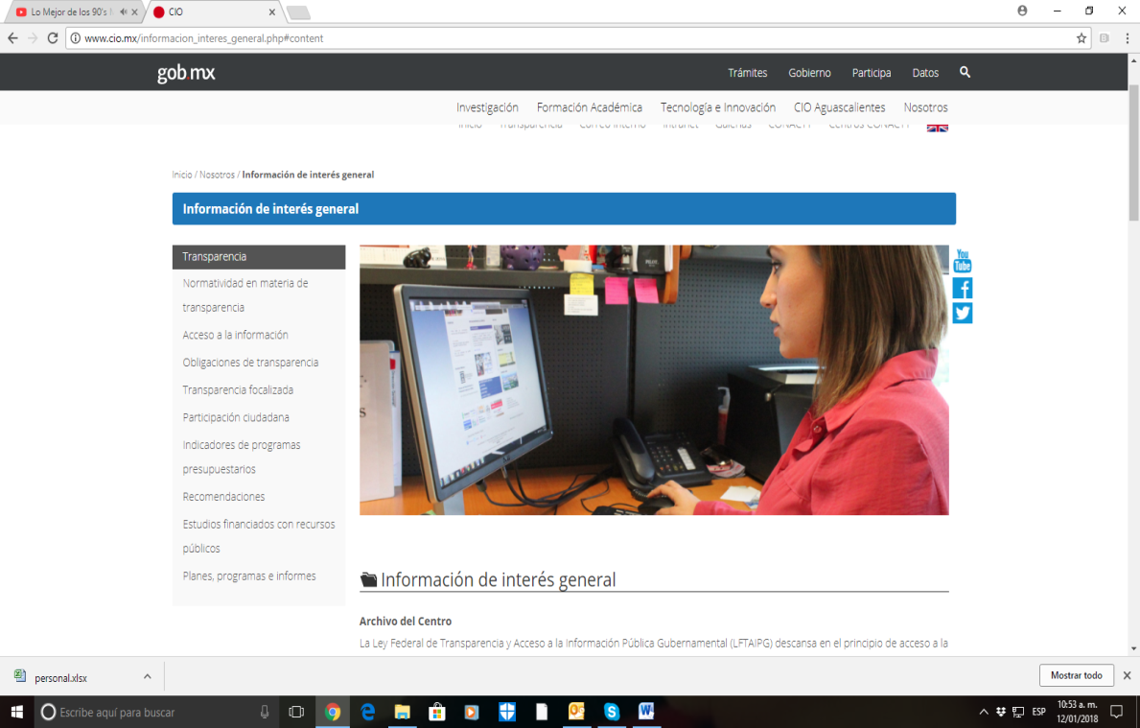2.1.2 Actualizar el Portal de Gestión Archivística de Centro, valorar su contenido, modo de presentación de la información dentro del mismo y dar seguimiento a su difusión en el Portal de Intranet.

2.1.3 Mediante oficio o correo formal a los responsables de las Unidades Administrativas del Centro se les recuerda a los servidores públicos el documentar todo acto de derive del ejercicio de sus facultades, competencias o funciones, así como que presumir que la información debe existir si se refiere a las facultades, competencias y funciones que los ordenamientos jurídicos aplicables les otorgan. Además, incluir los artículos concernientes a la separación del empleo, cargo o comisión que deberá realizar todo personal, especialmente en materia de archivos, transparencia y datos personales. Lo anterior con el propósito de que dicho responsable comunique el mensaje al resto de su equipo de trabajo.

2.1.4 En Coordinación con el departamento de Comunicación se atenderá las actualizaciones correspondientes a la sección de Transparencia en la página oficial Centro, atendiendo los temas de Obligaciones de Transparencia, Normatividad, Acceso a la Información y Denuncias por incumplimiento de Obligaciones de Transparencia.

**ALCANCE**

El llevar a cabo una campaña de difusión y sensibilización propiciará el interés en los temas expuestos y permitirá conocer sus amplias repercusiones en el trabajo que realizan, así como convencerse de la importancia de su conocimiento, eficiente aplicación y uso.

**RECURSOS HUMANOS Y TIEMPOS DE IMPLEMENTACIÓN**



**INDICADORES DE DESEMPEÑO**

* Una manera de evidenciar las acciones será la creación y difusión del video interactivo, la actualización de la sección de Transparencia y el apartado de Gestión Archivística de Intranet, Así como, los correos emitidos trimestralmente como recordatorio de documentar todo acto de derive del ejercicio de las funciones, facultades o competencias y la separación del empleo, cargo o comisión.

**OBJETIVO 3.** Contar con instrumentos de control y consulta archivística adecuados, que integren las necesidades de organización de la información generada en la Entidad, aunado a que los responsables de la actividad archivística tengan el pleno conocimiento de estos instrumentos para su manejo y consulta, además de apegarse y mejorar la Gestión de los Procesos de Archivo.

**ESTRATÉGIA**

* 1. 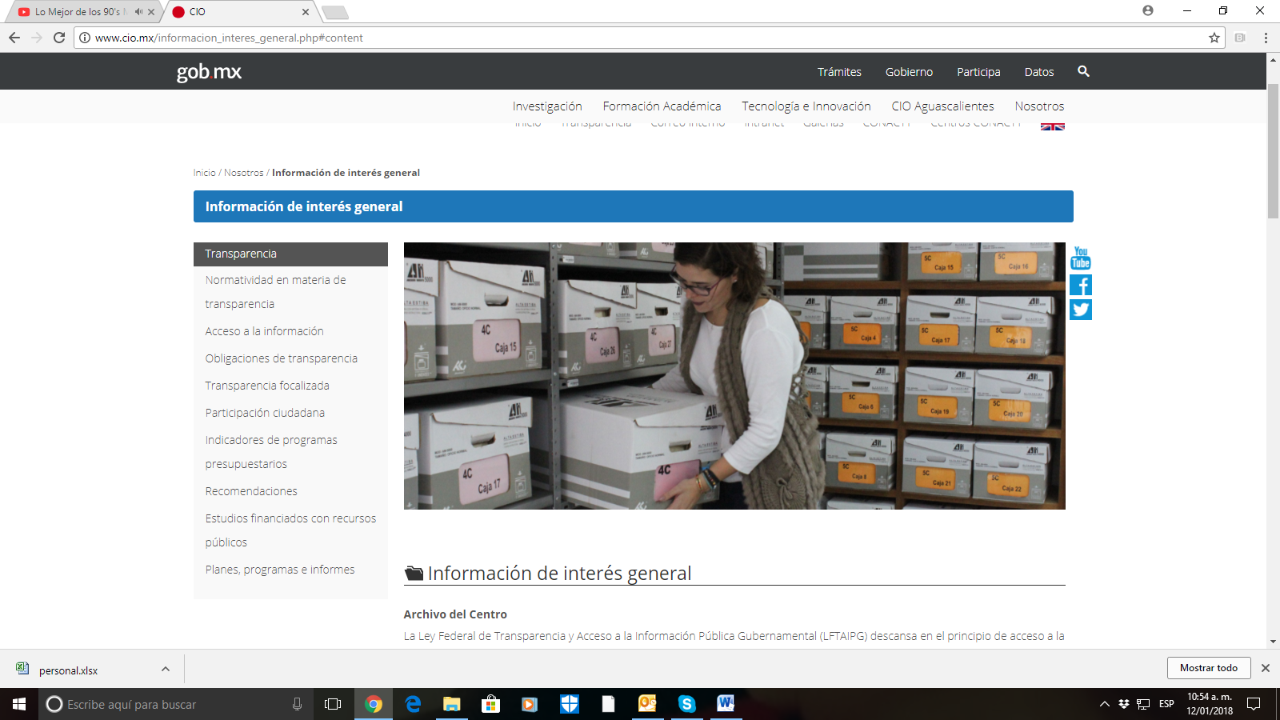Establecer y Actualizar los instrumentos de consulta y control que propicien la organización, conservación y localización expedita de los archivos administrativos, tales como: Cuadro General de Clasificación Archivística; Catálogo de Disposición Documental; Guía Simple de Archivos, Fichas Técnicas de Valoración e inventarios de Archivos de Trámite, Concentración, Bajas y Transferencias.

**ACCIONES**

3.1.1 Llevar un constante proceso de revisión y actualización de Fichas Técnicas de Valoración con las Unidades de Trámite, así como con el Grupo Interdisciplinario de la Institución ya sea por cambios en el personal responsable de Archivo de Trámite o por cambios de fondo en cuanto a: Valores Documentales, Tiempos de Guarda, Expediente Tipo, Duplicidad de Series, Técnicas de Selección, etc. De igual manera, revisar que la información que reflejan estas Fichas como los inventarios de las unidades de trámite sea congruente con la Guía Simple de Archivos, Cuadro General de Clasificación y Catalogó de Disposición documental y en caso contrario realizar las modificaciones correspondientes.

3.1.2 Revisión y Análisis de Fichas Técnicas de Valoración con relación a Fichas de Procesos y Descripciones de puestos, enfocado a 5 procesos a desarrollarse en el Programa de Control Interno Institucional para el ejercicio 2024. Concluyendo con la armonización de la información reflejada en los 3 documentos y realizando las modificaciones pertinentes.

3.1.3 Seguimiento del oficio CIO-UPA-027-2023 para solicitud de validación oficial de nuestro Catálogo de Disposición Documental a razón de las observaciones al Informe de Estatus de Cumplimiento Normativo del año 2023.

3.1.4 Llevar acabo la actualización de las designaciones de los integrantes del Sistema Institucional de Archivos de la Institución (Coordinación de Archivos, Responsable de la Unidad de Correspondencia, Responsables de Archivos de Trámite, Responsable de Archivo de Concentración y Responsable de Archivo Histórico) que corresponda conforme a normatividad o cambios en las personas que desempeñan dicha función ante las instancias correspondientes. De igual manera llevar a cabo la actualización de dichas designaciones en el Registro Nacional de Archivos, logrando el refrendo correspondiente en la plataforma del Archivo General de la Nación.

3.1.5 Mantener actualizados los inventarios de Archivos de Trámite, Concentración e Histórico, homogeneizar los formatos y revisar los requisitos mínimos de información en los inventarios y elementos de archivo físico y electrónico. Solicitar él envió de los inventarios al cierre del 1er Trimestre 2024 y noviembre 2024.

3.1.6 Mantener actualizados los inventarios de Transferencias Primarias y Bajas de Archivo documental.

3.1.7 Formalizar el formato y la información de los indicadores que deben vigilar los archivos de Trámite y Concentración de la Entidad. Plantear su medición en el primer semestre del año y su reporte e interpretación en el segundo semestre de este ejercicio 2024.

**ALCANCE**

Al contar con instrumentos de control y consulta archivística actualizados y apegados a las necesidades particulares de organización de sus archivos, los responsables del archivo del Centro tendrán plenamente identificado como y donde clasificar la información, el tiempo de conservación en sus archivos, el cierre de sus expedientes y su transferencia al archivo de concentración o histórico en su caso.

**RECURSOS HUMANOS Y TIEMPOS DE IMPLEMENTACIÓN**



**INDICADORES DE DESEMPEÑO**

* Porcentaje de cumplimiento de las unidades administrativas en la elaboración del inventario, a través del Indicador de Archivos el cual es el siguiente:

|  |  |
| --- | --- |
| Porcentaje de Expedientes actualizados del Archivo de Trámite | No de Expedientes Activos Registrados según el Cuadro de Clasificación Archivística |
| No de Expedientes Activos Totales |

* Fichas Técnicas de Valoración actualizadas y firmadas.
* Solicitud de validación de Catalogo de Disposición Documental.
* Envío del oficio de ratificación de designaciones de los integrantes del Sistema Institucional de Archivos ante el Archivo General de la Nación.
* Constancias de Actualización en el Registro Nacional de Archivos.
* Reporte de Indicadores y su interpretación.

**OBJETIVO 4.-** Conseguir el involucramiento y apoyo del área de Teleinformática y Sistemas para la automatización de procedimientos y requerimientos clave de los procesos archivísticos que nos permitan el control adecuado de la información y cumplimiento de requerimientos normativos.

**ESTRATÉGIA**

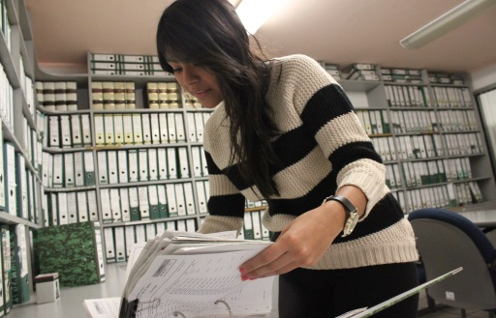4.1Desarrollar un trabajo conjunto con el departamento de Teleinformática y sistemas en el desarrollo de una herramienta que nos permita generar un control más ágil y automatizado de algunos de los procesos clave de los documentos de Archivos, bajo nuestros propios recursos**.** Además, bajo su asesoría en la materia establecer las políticas en el uso, digitalización, respaldo, seguridad y conservación de la información electrónica.

**ACCIONES**

* + 1. Dar seguimiento al desarrollo de una herramienta que automatice una serie de procedimientos archivísticos clave valorados bajo los recursos propios de la institución y que cumpla con los requerimientos normativos de la implementación de un Sistema Automatizado de Gestión. En el año 2023 ya se comenzó a trabajar con un proyecto de sincronización de información de los Instrumentos Archivísticos, el cual se le dará seguimiento puntual en 2024. De igual manera dar seguimiento con el sector ciencia y tecnología, CONACYT o el mismo AGN, sobre la adquisición o implementación de algún Sistema Automatizado que permee a todos los CPIs y que pueda contener todos los requerimientos normativos de interoperabilidad y firma electrónica.
    2. Como segunda fase de la herramienta informática incluir la elaboración de platillas electrónica de formatos de: Inventario de Archivo de Trámite, Inventario de Archivo de Concentración, Inventario de Archivos Destruidos, Carátula de Expediente y Vales de préstamos y consulta.
    3. Dar seguimiento con el apoyo del área de sistemas a la implementación de la organización electrónica de las series de archivo, relacionando el tema de la digitalización de la información, su control, respaldo y seguridad de la misma. Así mismo, monitorear las políticas de organización y uso de correo electrónico, difundir un listado de buenas prácticas en archivos electrónicos y correos relacionada con archivos.
    4. Incluir lo concerniente a un Programa de Preservación Digital y seguridad de la información aplicable a las necesidades y recursos con que cuenta la Entidad, que permitan el adecuado control de archivos electrónicos. Además, valorar el uso de la nube para el control y consulta de ciertos expedientes o series de archivo. Incluir dichos documentos en la sección de Gestión Archivística de la Intranet.
    5. Difundir con apoyo del área de teleinformática y el Departamento de Comunicación, estrategias y políticas de ciberseguridad en la institución.

**ALCANCE**

El apoyo del área de Teleinformática y Sistemas es fundamental en la actualidad con el avance en uso de la automatización y la tecnología, si es cierto un Software que nos permita manejar un Sistema de Gestión de Documentos no es relativamente barato si se puede trabajar en un proyecto que prepare al personal para el uso futuro de esta herramienta.

**RECURSOS HUMANOS Y TIEMPOS DE IMPLEMENTACIÓN**



**INDICADORES DE DESEMPEÑO**

* Seguimiento al proyecto de sincronización de la Información en los Instrumentos de Control y Consulta Archivística y acciones de seguimiento a un Sistema Automatizado de Gestión como sector ciencia y tecnología.
* Reporte de información electrónica en actualización de inventarios.
* Programa de Preservación Digital y seguridad de la Información.
* Difusión de la Infografía de Políticas de Ciberseguridad.
* Informe de verificación de respaldo de la información electrónica a los Responsable de Archivo de Tramite.

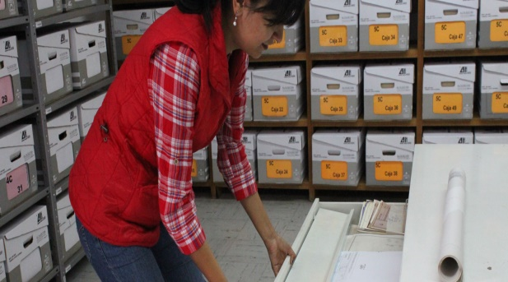**OBJETIVO 5.** Contar con Servicios, Programas y Procedimientos Archivísticos bien identificados por los responsables de archivo del Centro, que se muestren claros, accesibles y objetivos para el desarrollo de las actividades archivísticas.

**ESTRATÉGIA**

* 1. Transferencias primarias, Bajas documentales y Préstamos.

**ACCIONES**

* + 1. Difusión de los instructivos publicados en la sección de Gestión Archivística del Portal de Intranet del Centro.
    2. Revisión y actualización de los formatos de Transferencias, Préstamos y Bajas documentales.
    3. Implementar en los Inventarios de Archivos de Tramite un Calendario de Caducidades de su información por medio de una escala de colores, que nos permita identificar la información que está por terminar su periodo de guarda en el Archivo activa y se requiere pasar a otro de Archivo semiactivo o histórico.
    4. Convocar a un periodo de Transferencia Primaria de documentación en soporte electrónico o papel.
    5. Revisión de Información para su posible baja documental administrativa o contable. En el caso de la información de carácter contable dar seguimiento al Programa de Trabajo con la Secretaria de Hacienda y Crédito Público para concretar el ingreso de solicitudes de baja documental contable.
    6. Ingreso de Solicitud de Trámite de baja documental administrativa o contable ante SHCP y AGN para 2024.
    7. Dar seguimiento a la eliminación del inventario de documentación de comprobación inmediata del Departamento de Servicios Generales iniciada en 2023, considerando esta incluida dentro del CADIDO y realizando las actas de baja correspondientes para proceder a la donación de papel a la CONALITEG.

**ESTRATÉGIA**

* 1. Reporte de Índice de Expedientes Reservados, aunado a una promoción de la práctica sistemática de la No clasificación de expedientes como reservados e información bajo el principio de máxima publicidad.

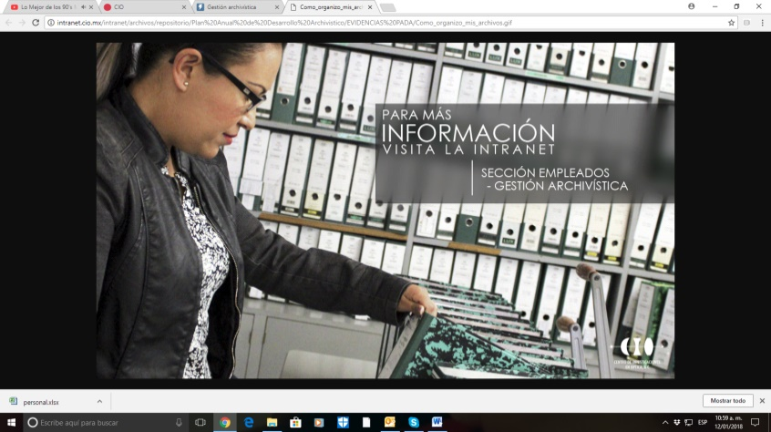**ACCIONES**

* + 1. Difundir en la institución el principio de máxima publicidad de la información y la No clasificación de la información a priori brindar asesoría para el manejo de la información sensible y la modalidad de reserva bajo la ley, actualizar semestralmente el Índice de expedientes reservados y ponerlo a disposición del público en la página oficial del Centro y publicarlo en la Plataforma Nacional de Transparencia en formatos abiertos. (Art. 102, 109 del LGT y Art 14 de la LGA).

**ESTRATÉGIA**

* 1. Llevar acabo las Reuniones del Comité de Transparencia

**ACCIONES**

* + 1. Se someterá a conocimiento de los miembros en su primera sesión el calendario de sesiones ordinarias 2024, se atenderán la orden del día de las mismas y las minutas de trabajo correspondientes se difundirán y colocarán para su consulta en la página de internet del Centro.

**ESTRATÉGIA**

* 1. Atención a las Reuniones de acompañamiento de Archivo del sector Ciencia y Tecnología

ACCIONES

* + 1. Contactar con el representante del Sector Ciencia y Tecnología de la Comisión Asesora en Administración Documental (CAAD), para conocer el calendario de Reuniones para el año 2024.
    2. Llevar a cabo la Coordinación y Seguimiento de los compromisos que se adquieran como integrantes de la Comisión Asesora en Administración Documental ante el Archivo General de la Nación y CONACYT, desarrollando un programa de trabajo y apoyo a la rama de ciencias exactas y naturales.

**ESTRATÉGIAS**

5.5 Llevar a cabo la Sesiones de Trabajo del Grupo Interdisciplinario.

**ACCIONES**

5.5.1 Ratificar las designaciones del personal que integra el Grupo Interdisciplinario, dar seguimiento a la formalidad descrita en la normatividad de la conformación y funciones que vaya adquiriendo el Grupo Interdisciplinario del Centro, Formalizar sus sesiones de trabajo e involucrar con más peso y activamente al mismo en más temas de índole archivística.

**ESTRATÉGIAS**

5.6 Dar seguimiento a la integración del Apartado Virtual de Datos Personales por unidades administrativas.

**ACCIONES**

* + 1. Reconsiderar la política interna adoptada por el acuerdo 2 de la reunión de directores de fecha 06 de noviembre del 2023.
    2. Insistir en la designación de un oficial/responsable por unidad administrativa sobre los procesos donde se recaba, maneja o administran datos personales para atender a todos los requerimientos normativos de la Ley General de Protección de Datos Personales en Posesión de los Sujetos Obligados.
    3. Retomar las observaciones de la evaluación 2023 no vinculante del Apartado Virtual de Protección de Datos Personales del Centro, a propósito del acuerdo CT-4SE-05-2023 del Comité de Transparencia para revisar si se han atendido las observaciones de esta evaluación y podamos adelantarnos a subsanar futuros señalamientos.
    4. Atender a los resultados de la evaluación vinculante al Apartado Virtual de Protección de Datos Personales del 2024 que el Instituto Nacional de Transparencia llevara a cabo en el primer semestre del año, difundir cursos de capacitación y convocar a reuniones de trabajo para dar seguimiento a la atención de las observaciones.

**ESTRATÉGIAS**

* 1. Recuperación del Patrimonio Documental

**ACCIONES**

* + 1. En coordinación con los Titulares de la Unidades Administrativas, los RAT, RAC, RAH y CA, se integrará un proyecto de recuperación del patrimonio documental en la institución, que conllevará la identificación de los documentos en todas las áreas con siguientes finalidades: Integración de la documentación al SIA, Integración de la documentación al Archivo Histórico y Recuperación de información de procesos sustantivos.
    2. Programas de Exposición presencial o virtual. Una vez concluido el proyecto de recuperación de información, organizar una exposición presencial o virtual del material recuperado de la historia de la institución en coordinación con el Departamento de Comunicación y Difusión de la Ciencia.

**ESTRATÉGIAS**

* 1. Archivo Histórico Interno

**ACCIONES**

* + 1. Se pretende revisar y verificar el archivo físico de la sección 1S. “Gobierno” para integrar la documentación de Archivo de Concentración y Archivo de Tramite con la finalidad de crear un espacio físico, organizar la información y diseñar los procesos para convertir el espacio en una sala de consulta, adecuando los mecanismos de control de acceso y préstamo y consulta de la información.

**ESTRATÉGIAS**

* 1. Como una siguiente etapa del proyecto “Conoce mi Archivo” el cual consistió en una dinámica de presentaciones de los Responsables de Archivos de Tramite de sus inventarios y su organización documental, resulto muy enriquecedor para las áreas la retroalimentación del mismo personal, compartir y replicar las mejores prácticas de la Administración de sus Archivos. Ahora se busca un segundo ejercicio, que será con la estrategia de Auditorías Internas.

**ACCIONES**

* + 1. Gestionar con el Departamento de Recursos Humanos y las direcciones de área la inclusión en la descripción de puestos de los Responsables de Archivo de Trámite las funciones inherentes en materia de archivos de esta figura dentro del Sistema Institucional de Archivos.
    2. La Coordinación de archivos impartirá un taller a los Responsables de Archivo de Trámite sobre la realización de auditorías archivísticas.
    3. Los Responsables de Archivo de Trámite llevarán a cabo con el apoyo de la Coordinación de Archivos la realización de auditorías a los responsables internos de Archivo de su unidad administrativa, documentando dicha revisión para presentarla al Grupo Interdisciplinario del Centro.
    4. Como un ejercicio interno que permita la retroalimentación, una nueva perspectiva de evaluación y establecer compromisos y acuerdos de mejora en las áreas de archivó, se pretende establecer 5 ejercicios de auditoria especifica al archivo interno que designe la Responsable de Archivo de trámite de cada unidad administrativa como resultado de la revisión previa, la cual pretende hacer una revisión más detallada y exhaustiva de los archivos, estableciendo observaciones o no conformidades con el compromiso formal de atenderlas.

**ALCANCE**

La vigilancia en el cumplimiento de las obligaciones de archivos, sus procedimientos y políticas nos permitirá avanzar en ser un Centro modelo de orden y estructura en sus actividades, coadyuvando en la imagen de una Entidad con compromiso, organización y orden.

**RECURSOS HUMANOS y TIEMPO DE IMPLEMENTACIÓN**





**INDICADORES DE DESEMPEÑO**

* Porcentaje de cumplimiento de las unidades administrativas en la elaboración del inventario, a través del Indicador de Archivos el cual es el siguiente:

|  |  |
| --- | --- |
| Porcentaje de Expedientes actualizados del Archivo de Trámite | No de Expedientes Activos Registrados según el Cuadro de Clasificación Archivística |
| No de Expedientes Activos Totales |

* Minutas de Comité. Las Minutas de Comité de Transparencia deberán estar debidamente firmadas y publicadas en la página del Centro de Investigaciones en Óptica, A. C., para su consulta.
* No de Transferencias primarias aprobadas.

|  |  |
| --- | --- |
| Porcentaje de Éxito en integración de requisitos para Transferencias Primarias | Total de Solicitudes de Transferencia Primaria aprobadas en el Comité |
| Total de Solicitudes de Transferencia Primaria presentadas al Comité |

* Minutas de Sesiones de Trabajo del Grupo Interdisciplinario. Las Minutas de Trabajo del Grupo Interdisciplinario deberán estar debidamente firmadas y publicadas en la página del Centro de Investigaciones en Óptica, A. C., para su consulta.
* Actualización en la página oficial y en el SIPOT del reporte semestral de Índice de Expedientes Reservados.
* Solicitud de Trámite de Baja Documental.
* Calendario de Caducidades de los Inventarios de Archivo de Trámite.
* Bitácora de Préstamo y Consulta de Expedientes de los Archivos de Tramite, Concentración e Histórico.
* Avances del Proyecto de Archivo Histórico interno, inventarios, fotos, procedimientos de consulta de la información.

**OBJETIVO 6.** Cumplir con la atención en tiempo y forma de las obligaciones de transparencia a la cuáles está sujeto por normatividad la institución, propiciando la rendición de cuentas y la información clara y accesible a la ciudadanía.

**ESTRATÉGIAS**

6.1 Cumplimiento a las Obligaciones de Transparencia.

**ACCIONES**

6.1.1 Revisar y Actualizar las descripciones de puestos de los responsables de Archivo de Trámite y responsables de carga de información en el SIPOT, Así como hacer las actualizaciones pertinentes de los oficios de designación.

6.1.2 Bajo la perspectiva de transparencia y su íntima relación con el origen de esta en los archivos, vincular en coordinación con las unidades administrativas y de trámite la identificación de los expedientes involucrados en dichas obligaciones e identificar de acuerdo al Catalogó de Disposición Documental las series archivísticas relacionadas para su eficiente actualización. Incluir estas acciones dentro de la orden del día de las reuniones programadas de trabajo y seguimiento del PADA.

6.1.3 Actualización en la Plataforma Nacional de Transparencia de las obligaciones de transparencia en tiempo y forma.

6.1.4 En coordinación con el Departamento de Comunicación se realizará una campaña de difusión de cápsulas informativas sobre la información que se reporta en el SIPOT como obligaciones de Transparencia para interés y conocimiento de los empleados y hacer accesible su búsqueda y uso de la información que como sujetos obligados ya reportamos y es visible en la Plataforma Nacional de Transparencia.

**ALCANCE**

La vigilancia en el cumplimiento de las obligaciones de transparencia nos hará acreedor a una Institución transparente, objetiva, que es subsecuente en el ejercicio de la Rendición de Cuentas.

**RECURSOS HUMANOS y TIEMPO DE IMPLEMENTACIÓN**



**INDICADORES DE DESEMPEÑO**

* Índice Global de Cumplimiento de las Obligaciones de Transparencia. El Instituto Nacional de Transparencia y Acceso a la Información INAI, hace un dictamen de verificación del cumplimiento de las obligaciones de transparencia, que conlleva a obtener un porcentaje en el índice mencionado. por lo que el porcentaje que la Institución maneja, deberá observarse y en su caso mantenerlo o mejorar.

**CRONOGRAMA GENERAL**







1. **ADMINISTRACIÓN DEL PLAN**

Para complementar el Plan Anual de Desarrollo Archivístico que estamos trabajando debemos integrar un proceso más estructurado que nos pueda dar más información y seguridad para la toma de decisiones y así reducir el riesgo de cometer errores. El proceso que utilizaremos es un análisis PNOA, el cual conlleva reforzar los puntos positivos, remediar los puntos negativos, aprovechar las oportunidades y apartar las amenazas.

**ÁNÁLISIS PNOA**



Es importante resaltar que en el desarrollo del PADA se puede presentar cambios o modificaciones, que en lo general serán reflejados en algunos movimientos de fechas por lo que al presentarse estas alteraciones se deberán valorar y ajustar en el Plan.

1. **NORMATIVIDAD**

* Ley General de Archivos. Diario Oficial de la Federación, 15 de junio de 2018.
* Reglamento de la Ley Federal de Archivos. 13 de mayo del 2014.
* Ley Federal de Transparencia y Acceso a la Información Pública, Diario Oficial de la Federación, 27 de enero 2017.
* Ley General de Transparencia y Acceso a la Información Pública, Diario Oficial de la Federación, 4 de mayo del 2015.
* Ley Federal de Responsabilidades Administrativas de los Servidores Públicos. Diario Oficial de la Federación, 13 de marzo de 2002.
* Lineamientos para la creación y funcionamiento de los sistemas que permitan la organización y conservación de la información de los archivos administrativos del poder ejecutivo federal de forma completa y actualizada. 30 de octubre 2018
* Ley General de Protección de Datos Personales en posesión de sujetos obligados. Diario Oficial de la Federación el 26 de enero de 2017
* Lineamientos para la creación y uso de sistemas automatizados de gestión y control de documentos, DOF 3 de julio 2015
* ACUERDO por el que se modifican las políticas y disposiciones para la Estrategia Digital Nacional, en materia de Tecnologías de la Información y Comunicaciones, y en la de Seguridad de la Información, así como el Manual Administrativo de Aplicación General en dichas materias. Última reforma Diario Oficial de la Federación 27 de julio de 2018.
* “Criterios para la elaboración del Plan Anual de Desarrollo Archivístico”. AGN. Agosto 2014.
* Lineamientos para analizar, valorar y decidir el destino final de la documentación de las dependencias y entidades del Poder Ejecutivo Federal. 16 de marzo del 2016.
* Acuerdo que tiene por objeto emitir las Disposiciones Generales en las materias de Archivos y de Gobierno Abierto para la Administración Pública Federal y Anexo único. 15 de mayo del 2017.
* ACUERDO del Consejo Nacional del Sistema Nacional de Transparencia, Acceso a la Información Pública y Protección de Datos Personales, por el que se aprueban los Lineamientos para la Organización y Conservación de los Archivos. 4 de mayo de 2016.
* LINEAMIENTOS generales para la organización y conservación de los archivos del Poder Ejecutivo Federal. 3 de julio de 2015.
* Lineamientos para que el Archivo General de la Nación emita el dictamen y acta de baja documental o de transferencia secundaria para que los sujetos obligados del poder ejecutivo federal previsto en el artículo 106, fracción VI, de la Ley General de Archivos. 4 de septiembre del 2020.

**Anexo I. Programa de Capacitación 2024**

* Instituto Nacional de Transparencia, Acceso a la Información y Protección de Datos (INAI).

| **Acciones de Capacitación Básica**  **en Línea (CEVINAI)** | **Número de Servidores Públicos e Integrantes de los Sujetos Obligados que Requieren Capacitación** | | | | |
| --- | --- | --- | --- | --- | --- |
| **Mandos Superiores** | **Mandos Medios** | | **Técnicos operativos** | **TOTALES** |
| Introducción a la Ley General de Transparencia y Acceso a la Información Pública (7 horas) | 1 | 3 | 2 | | 6 | |
| Introducción a la Ley Federal de Transparencia y Acceso a la Información Pública (7 horas) |  |  | 2 | | 2 | |
| Ley General de Protección de Datos en Posesión de Sujetos Obligados (6 horas) |  |  | 2 | | 2 | |
| Introducción a la Ley General de Archivos (6 horas) |  |  | 3 | | 3 | |
| Ética Pública (5 horas) |  |  | 3 | | 3 | |
| Sensibilización para la Transparencia y la Rendición de Cuentas (5 horas) |  |  | 11 | | 11 | |
| Introducción a la Administración Pública Mexicana (5 horas) | 1 | 1 | 2 | | 4 | |
| Lineamientos para la Organización y Conservación de Archivos emitidos por el SNT (6 horas) |  | 2 | 5 | | 7 | |
| Descripción Archivística (3 horas) |  | 1 | 3 | | 4 | |

| **Acciones de capacitación especializada en Línea (CEVINAI)** | **Número de Servidores Públicos e Integrantes de los Sujetos Obligados que Requieren Capacitación** | | | |
| --- | --- | --- | --- | --- |
| **Mandos Superiores** | **Mandos Medios** | **Técnico operativo** | **TOTALES** |
| Clasificación de la Información (3 horas) |  |  | 4 | 4 |
| Guía Instructiva para el uso del Sistema de Portales de Obligaciones de Transparencia (SIPOT) (4 horas) |  |  | 3 | 3 |
| Sistema de Gestión de Seguridad de Datos Personales Sector Público (6 horas) |  | 1 | 1 | 2 |

**Total, cursos programados. 51**

|  |  |
| --- | --- |
| **Acciones de Capacitación Propuestas** | **Grado de Interés en las Acciones de Capacitación Propuesta** |
| Atención de solicitudes de información en las áreas integrantes de los sujetos obligados (4 horas) | 7 personas |
| Datos abiertos (4 horas) | 2 persona |
| Evaluaciones de impacto en la protección de datos personales en el sector público  (4 horas) | 5 personas |

* Archivo General de la Nación.

|  |  |
| --- | --- |
| **Acciones de Capacitación Propuestas** | **Grado de Interés en las Acciones de Capacitación Propuesta** |
| Trámite de Dictamen de Destino Final, Bajas y Transferencias Secundarias) | 4 personas |
| Valoración Documental y Grupo Interdisciplinario | 7 persona |
| Documentos Electrónicos | 7 personas |
| Archivos Históricos | 3 personas |